***02 febbraio 2016***

***62° compleanno di Luigi Ramello***

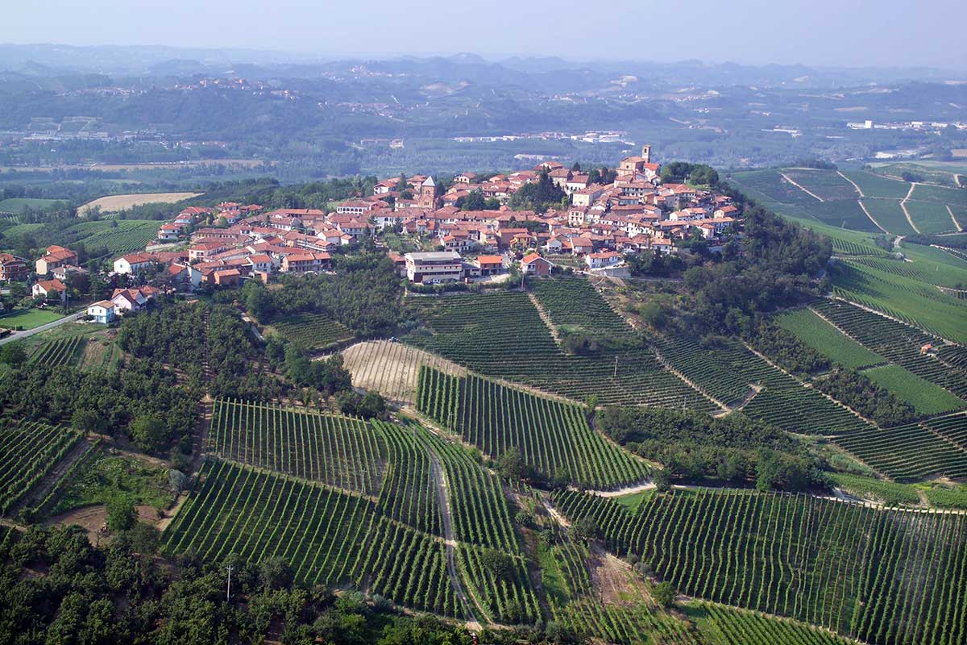

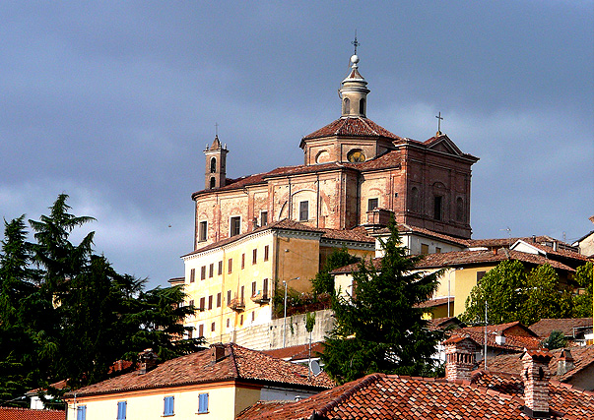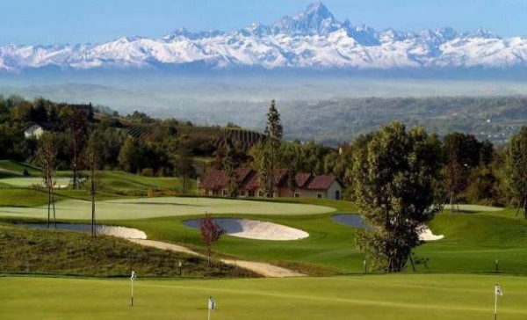

***Ecco 3 foto riguardanti Novello (CN):***

***certamente tu, Luigi, sai che cosa rappresentano***

***e quali ricordi ti richiamano in cuore … !***



***A Luigi con gioia, stima, gratitudine***

***O Novello***

***Da verde Langa il Tanaro, o Novello,***

***giù in valle amena, fulgida, ubertosa***

***tu contempli fluir simile a sposa,***

***ornata con splendor d'ogni gioiello;***

***sorridi allegro come un giovincello***

***in stupore al Monviso, al Monte Rosa,***

***a loro vetta con candor nevosa,***

***al sol, che in cielo scherza e par monello.***

***E' nato oggi sessanta due anni fa***

***Luigi sui colli tuoi, belli in vigneti,***

***ma nell' inverno freddi con rigore;***

***cantiamo ora con giubilo nel cuore***

***a lui in coro noi uniti, lieti:***

***" Buon Compleanno! Evviva! Hip, hip! Urrà! ".***

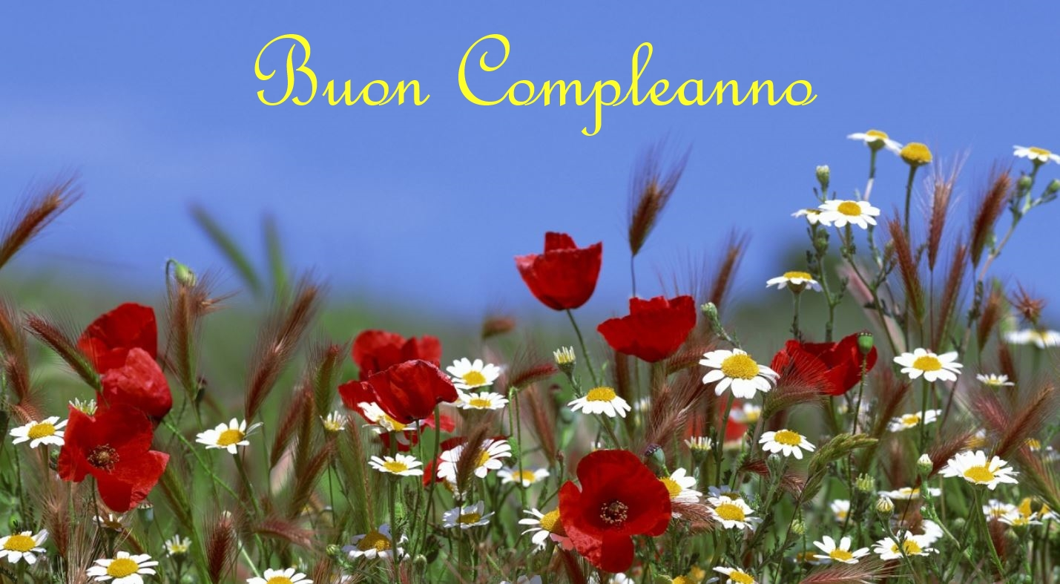

Narzole 02/02/2016 P. Dante, i Religiosi e il Personale del *Villaggio della Gioia*